Contenido

- Registro e inicio de sesión……………………………………..2

- Agrega una dirección a tu negocio……………………………5

- Suscribir un negocio…………………………………………….6

- Agrega un evento……………………………………………….7

- Registro e inicio de sesión
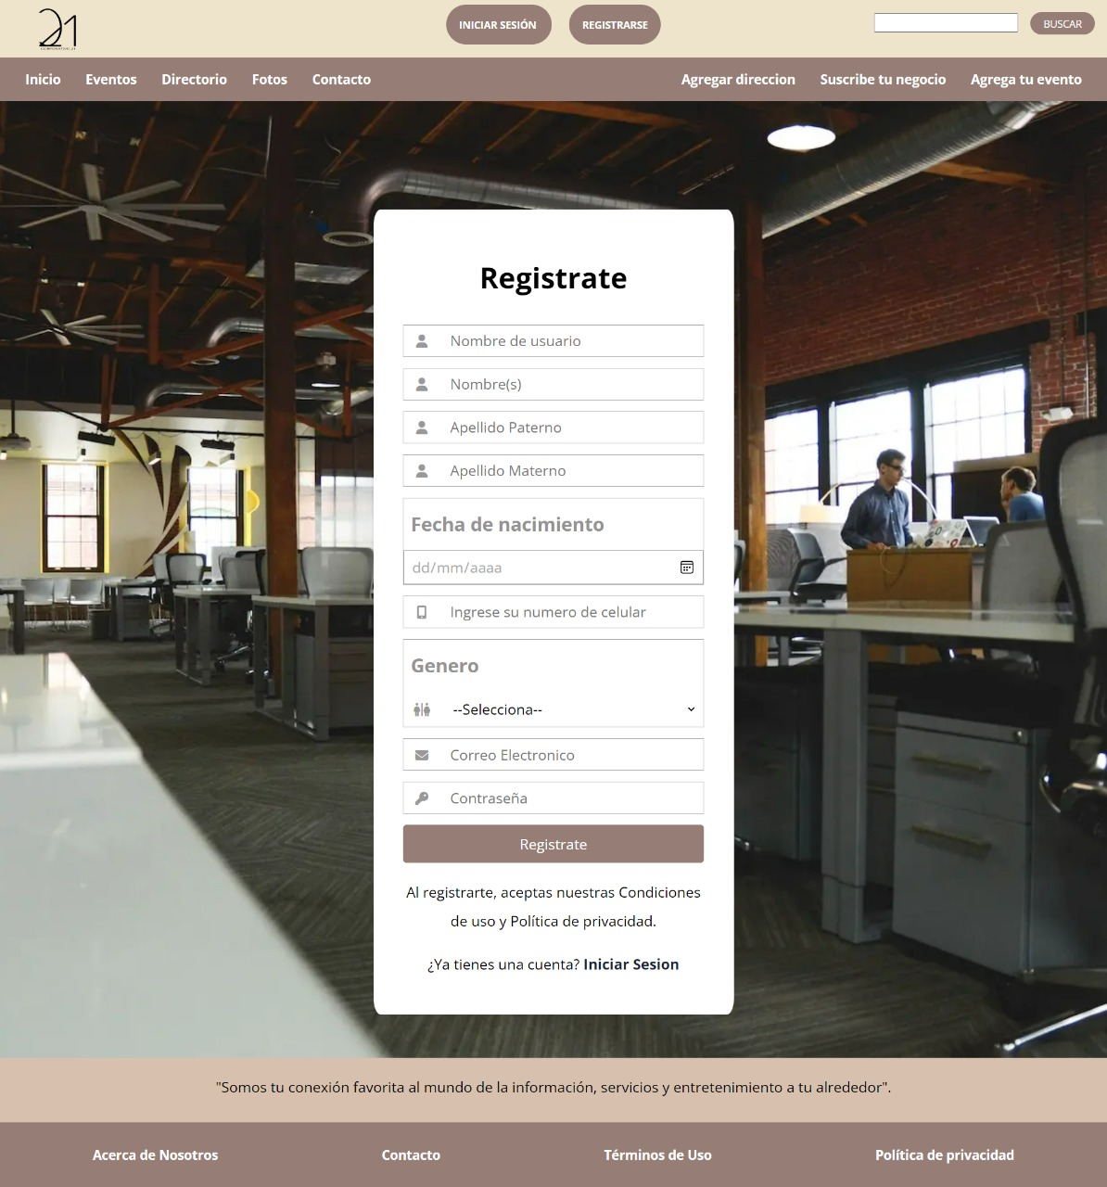
Menú de navegación:

- Para registrarte, haga clic en el botón “REGISTRARSE” que aparece en el menú.


A continuación, le abrirá el siguiente menú:

Tendrá que llenarlo con un “Nombre de usuario”, el cual servirá para identificarlo en la web; ingresar su(s) nombre(s) y apellidos, fecha de nacimiento, número de celular, género; además de ingresar un correo electrónico y una contraseña para acceder a su perfil.

Finalmente haga clic en “Regístrate” para terminar con su registro.

- Con su perfil creado, podrá ingresar siempre con su nombre de usuario y su contraseña cliqueando aquí:

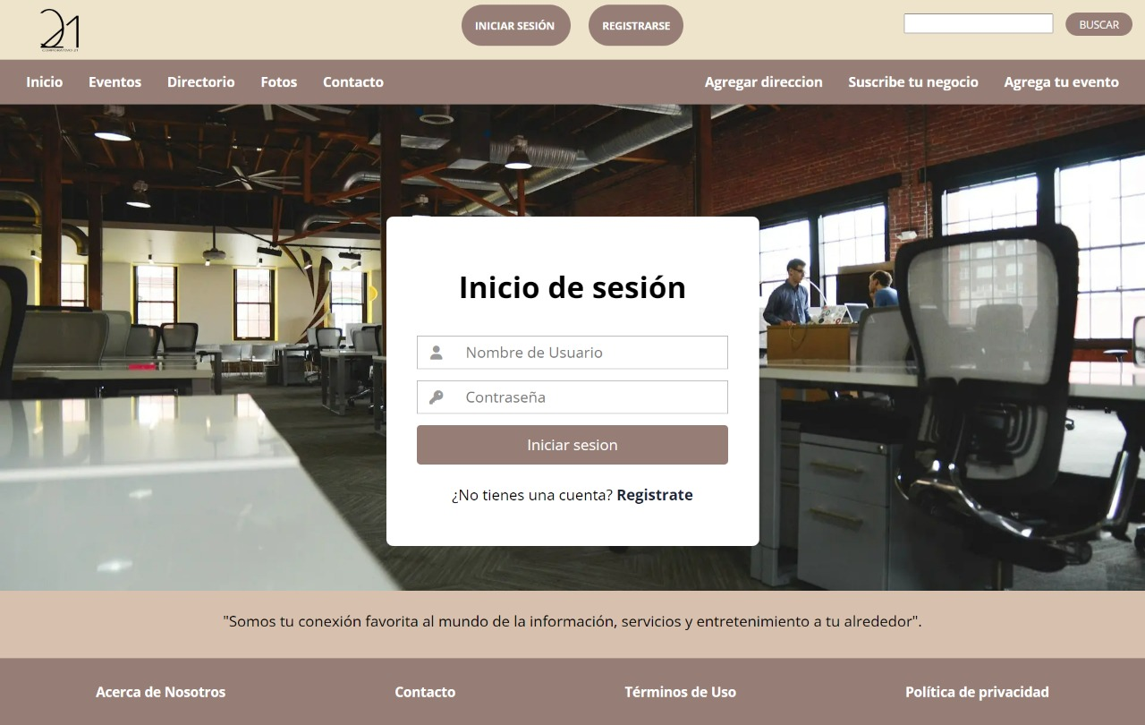
Rellene los campos correspondientes y al final haga clic en “Iniciar sesión”.

- Agrega una dirección a tu negocio
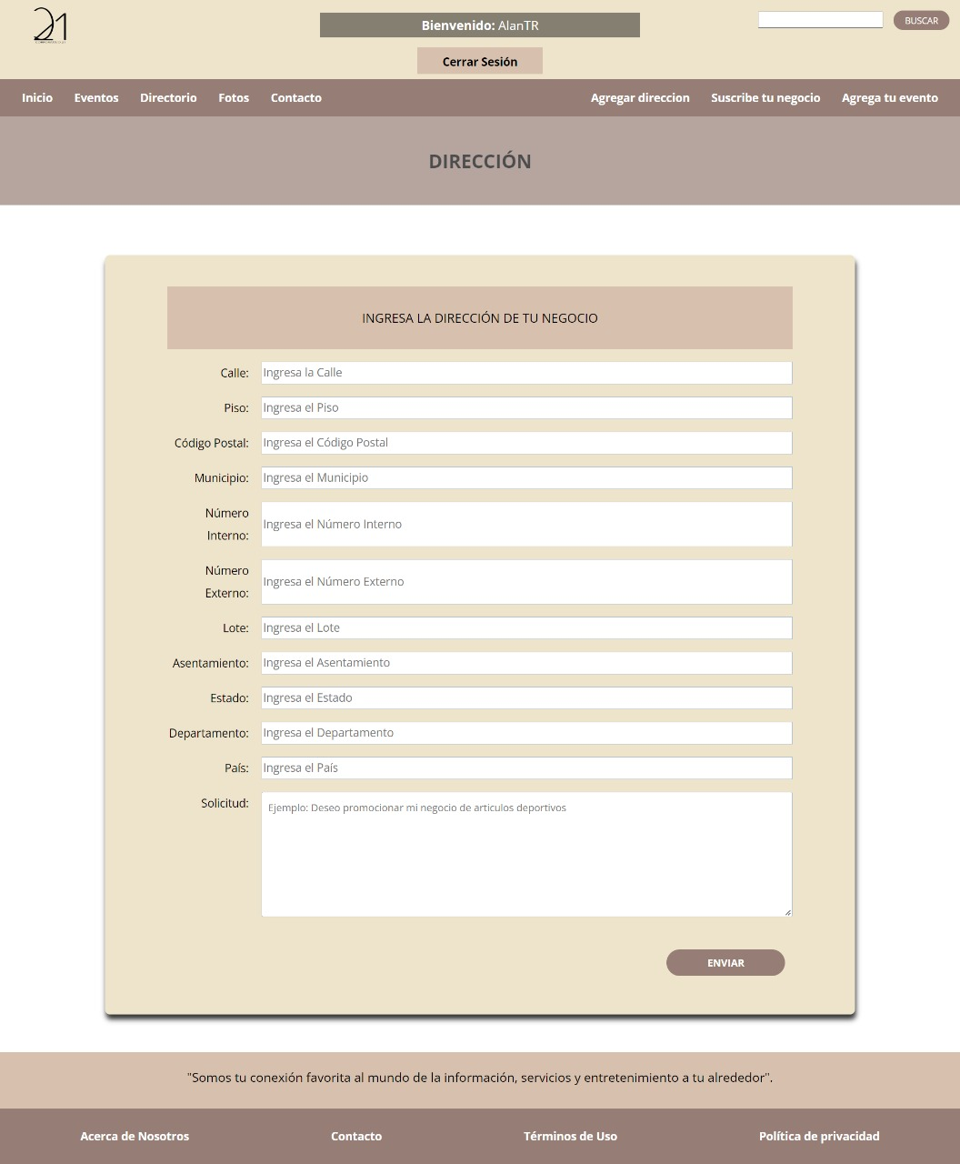
- Con tu sesión previamente iniciada, haga clic en “Agregar dirección”:

Se desplegará el siguiente menú:
Tendrá que llenar los campos que encontrará a continuación, al final haga clic en “ENVIAR” para guardar los cambios.

- Suscribir un negocio
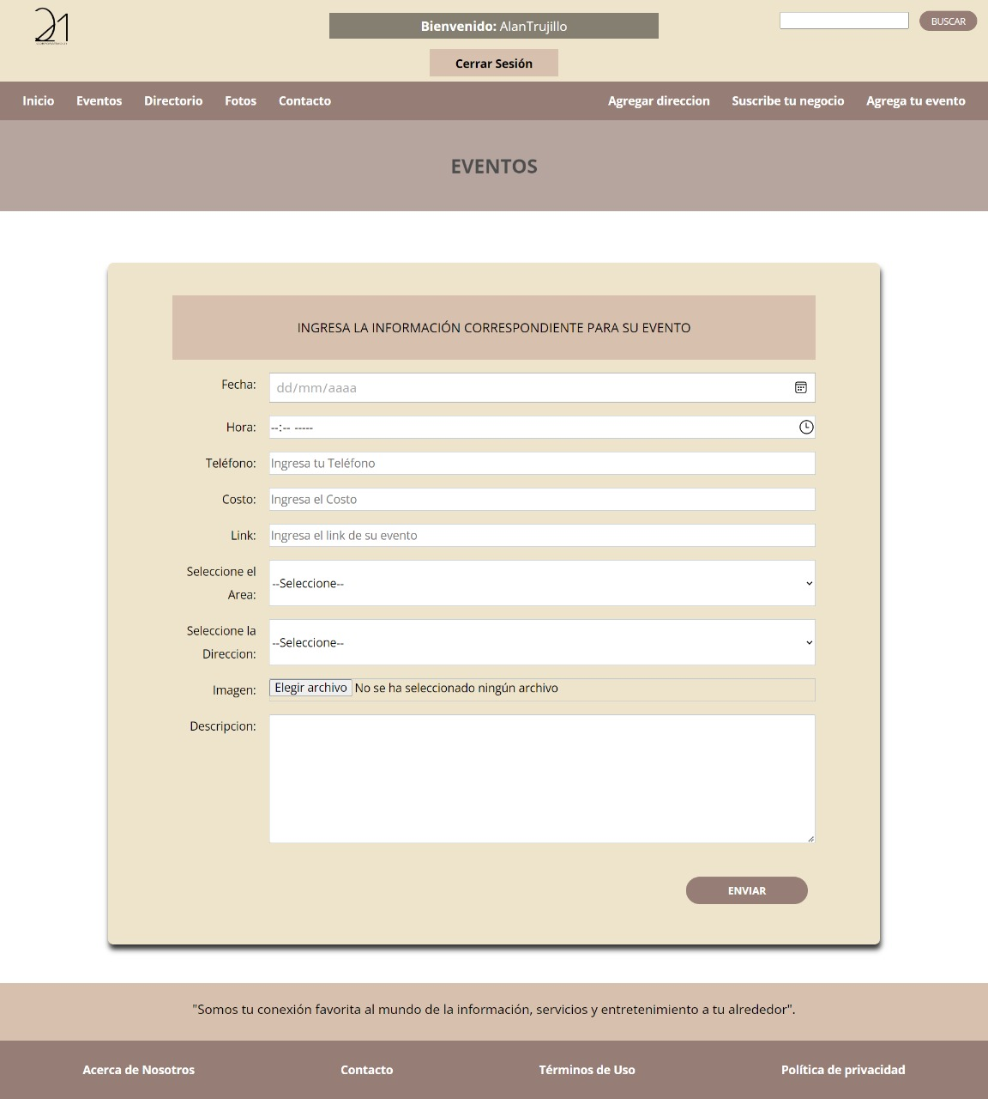
- Si desea que su negocio se promocione en nuestra página web, puede suscribir su negocio haciendo clic en “Suscribe tu negocio” desde el menú de navegación:

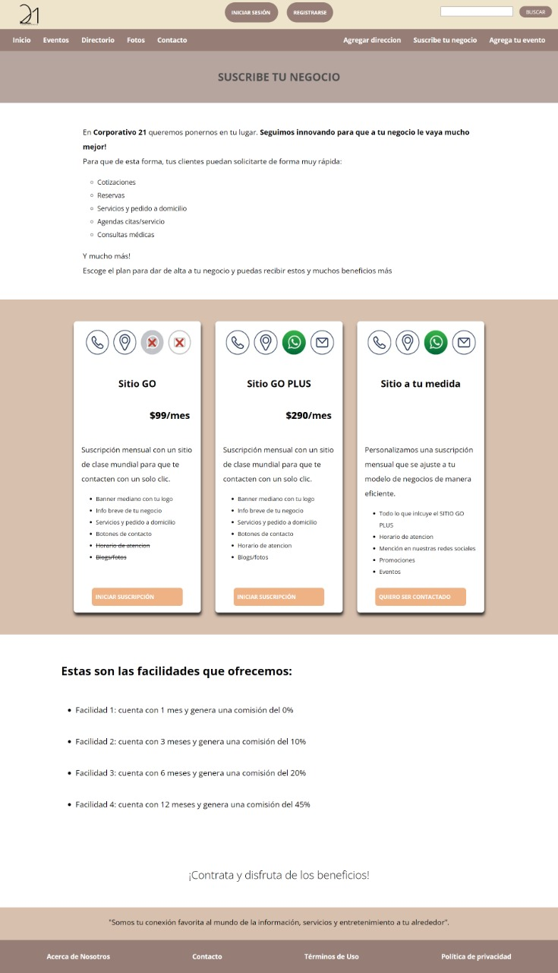
A continuación, se mostrarán los diferentes planes que tenemos para ti, puedes seleccionar los planes “Sitio GO” y “Sitio GO PLUS” haciendo clic en
desde los recuadros correspondientes.
También puedes seleccionar “Sitio a tu medida” para contactar con nosotros y armar un plan con todos los requerimientos que necesites.
Haga clic en
para que sea contactado por nuestro especialista.

- Agrega un evento
- Para agregar un nuevo evento, haga clic en “Agrega tu evento”:

Con el nuevo menú desplegado, llene el formulario con los datos correspondientes, para agregar una imagen, haga clic en
para cargar un archivo de imagen desde su dispositivo. NOTA: Por el momento la carga de archivos estará desactivada debido a problemas de almacenamiento.
Deberá cargar previamente una dirección para poder seleccionarla.

Finalmente, haga clic en “ENVIAR” para concluir con la carga de datos de su evento.

